Kelompok Gosip.Com  
Anggota Kelompok : 1. M. Christiano Olyvian B.

2. Naufal Thaariq Putra K.

3. Rahayu Dwi P.

4. Titan Pasyahrani H.

**SMALL PROJECT HUMMASOFT  
“VOUCHER ELEKTRONIK (DIGITAL)”**

1. **Deskripsi Umum**

Voucher elektronik atau voucher digital adalah voucher yang dibeli melalui aplikasi GetVoucher. Biasanya voucher digital bisa digunakan untuk berbagai keperluan berbelanja di berbagai kategori.

Tidak hanya itu saja, voucher digital juga bisa digunakan untuk mendapat potongan harga tiket transportasi, tiket hotel, makanan atau minuman, dan juga hiburan seperti bioskop.

Hal ini karena voucher belanja digital memberikan banyak manfaat dan keuntungan bagi penggunanya itu sendiri.

Selain itu, adanya voucher digital juga bisa lebih menguras pengeluaran saat berbelanja. Voucher digital tidak hanya bisa digunakan untuk belanja online, tetapi juga bisa digunakan untuk belanja langsung di sejumlah merchant yang menerima voucher tersebut.

1. **Konsep dan Fungsi**

**1.) Login**

Pada saat website dibuka user harus login terlebih dahulu,tingkatan user dibagi menjadi 2 yaitu user biasa dan admin,jika user sudah login user bisa masuk ke halaman utama,jika user belum login user tidak bisa masuk kehalaman utama.

**2.) Admin**

Admin bertugas untuk mengelola voucher jika masa voucher sudah kadaluarsa atau promo sudah tidak berlaku dan memperbarui voucher jika ada promo terbaru.

**3) Cara Kerja Website**

Pada bagian halaman utama voucher dibedakan dari barangnya, **contoh**   
 voucher Samsung termasuk kategori voucher elektronik, voucher levi termasuk   
 kategori voucher pakaian,dan seterusnya,Voucher yg ditampilakan berbentuk   
 kode.

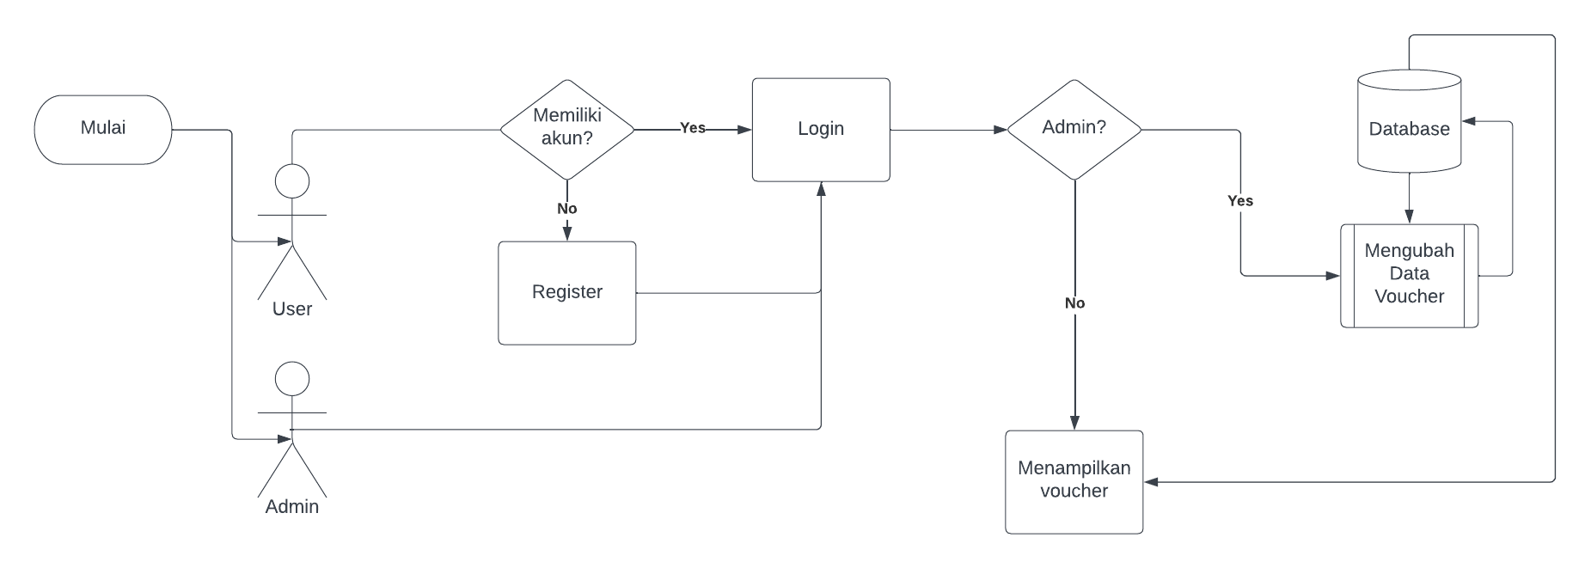

Dibagian halaman utama terdapat fitur filter digunakan menampilkan kategori yg dicari oleh user, **contoh user** ingin mencari voucher Delivery makanan seperti ‘GrabFood’ user bisa menggunakan fitur filter untuk Menampilkan Voucher yg termasuk kategori Deliver makanan.